الأنشطة التطبيقية׃ اتمم رسم المساقط للقطع التالية معتمدا على الرسم المنظوري.



المستوى:8اساسي

2011/2012

**أنشطة تطبيقية2׃الإسقاط المتعامد**

المحور6:

الدرس10:

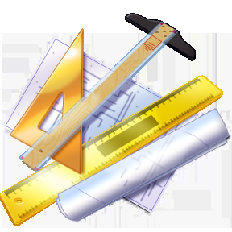

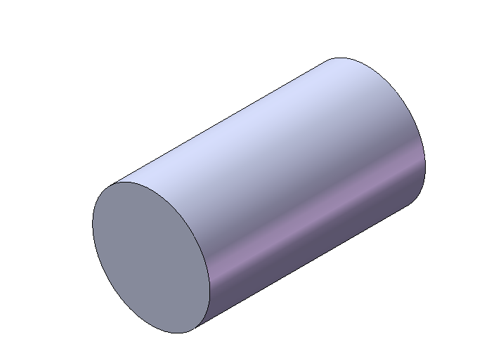



الاستنتاج 1׃

يجب رسم ............................................ لتميز ……...........……. ........................

عن باقي الأشكال.

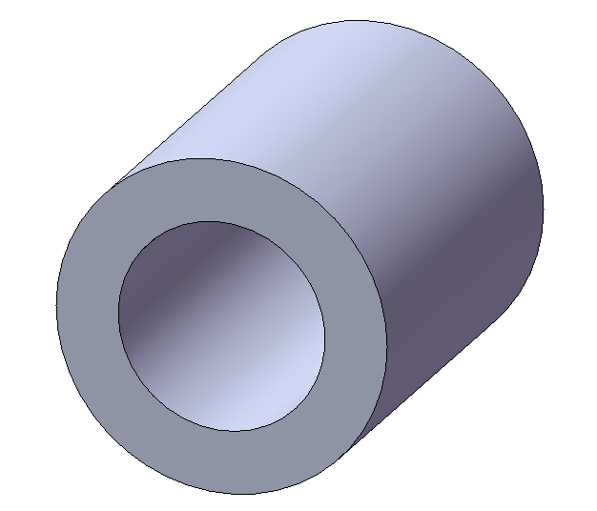



الاستنتاج 2׃

يكون رسم الشكل الاسطواني .................... في .............................................وذلك عندما يكون اتجاه النظر................................ مع خط المحور.

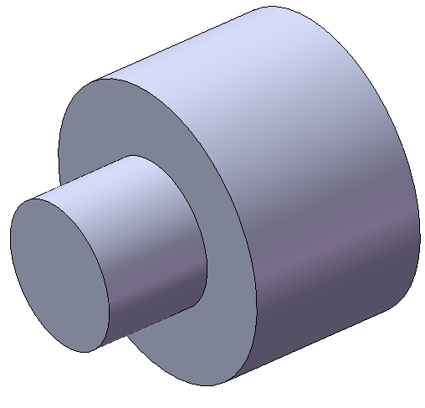



الاستنتاج 3׃

لتعريف بالقطعة يتم اختيار المسقط الذي يقدم ..............................................................

.........................................................لها.



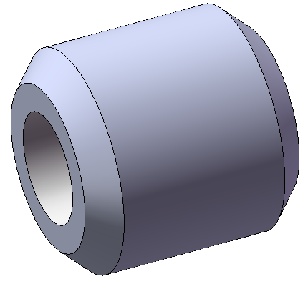

الاستنتاج 4׃

يمكن رسم القطع الاسطوانية باعتماد ............ ...............................لإبراز مختلف جزئياتها.